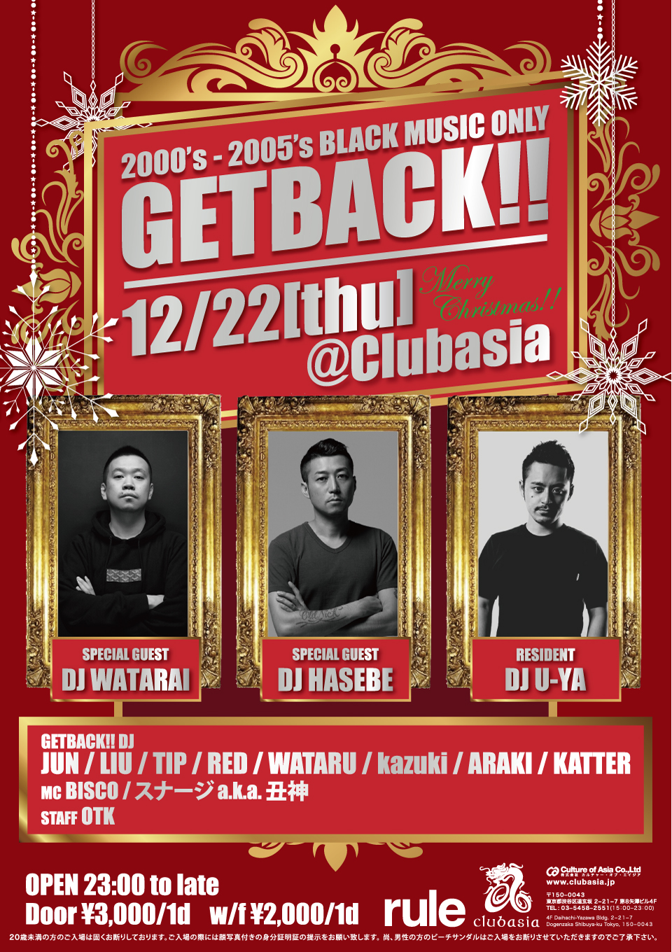
【タイトル】
2000-2005年産HIPHOPオンリーイベント『GET BACK!!』 12月22日（木）祝前日にDJ HASEBE/DJ WATARAIを迎え渋谷asiaで開催決定！

【GET BACK!!@渋谷cluasia】
"あの頃のCLUBの雰囲気を取り戻したい”そんな思いから始まったベント。渋谷円山町にたたずむ大型CLUB clubasiaにて2回目の開催が決定！初clubasia開催時はOPENから長蛇の列で500名動員と満員御礼、そんなBig Partyが12月22日(木,祝前)に再び！Guestには前回に続きDJ WATARAI、そして過去2回の夏クルでGET BACK!!フリークを熱狂の渦に巻き込んだDJ HASEBEが登場！
Resident DJ U-YAを筆頭に2000年代の”CLUB”を体感してきたオーディエンスにはたまらない内容をもってフロアを揺らします！
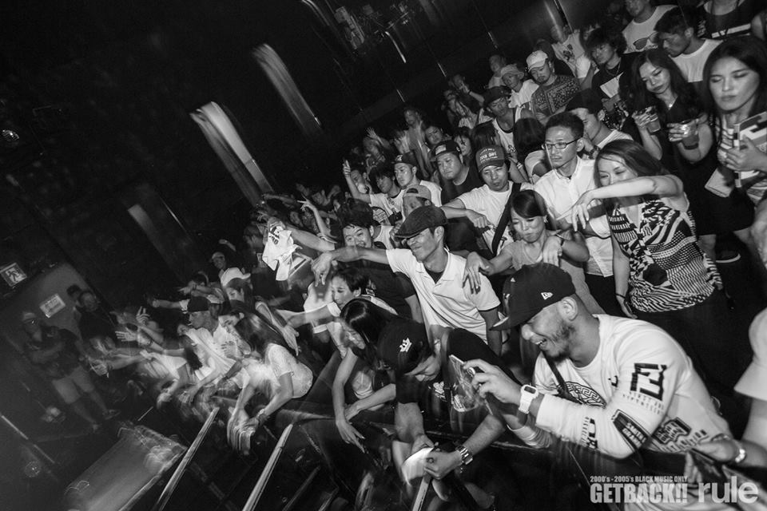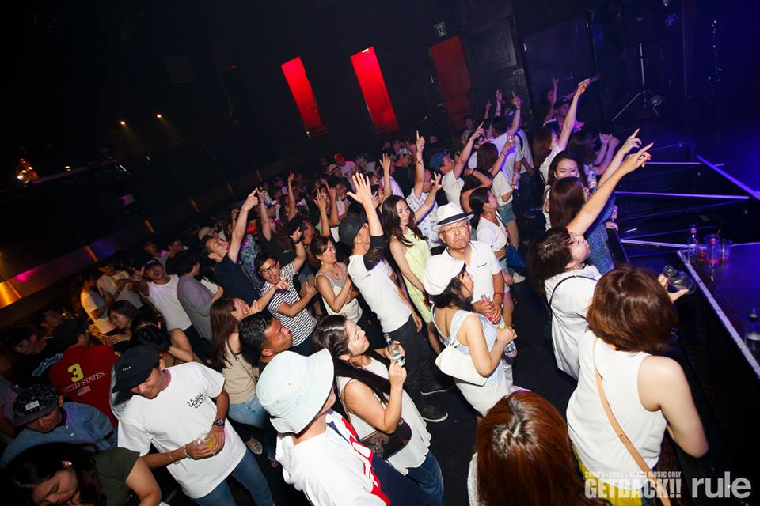
【GET BACK!!とは…】
アラサー世代にはたまらない内容をお届けするイベント。2000-2005年産のHIPHOP/R&B/REGGAEのみでDJが一晩を構成し、RESIDENTのDJ U-YAを中心として開始から6年渋谷HARLEMや新木場ageHa、日本最大級の船フェス「夏クル」などの名だたるCLUB/フェスでもスペシャル開催されてきました。
Ashanti/DMX/Jagged Edge/Ja Rule/Joe Budden/etcなどの”2000年代当時感”満載のアーティスト選曲をお届けします！

【過去ゲスト】
DJ HASEBE/DJ WATARAI/DJ KEN-BO/SUGAR SOUL/DOZAN11(ex.三木道三)/DJ HARUKI/
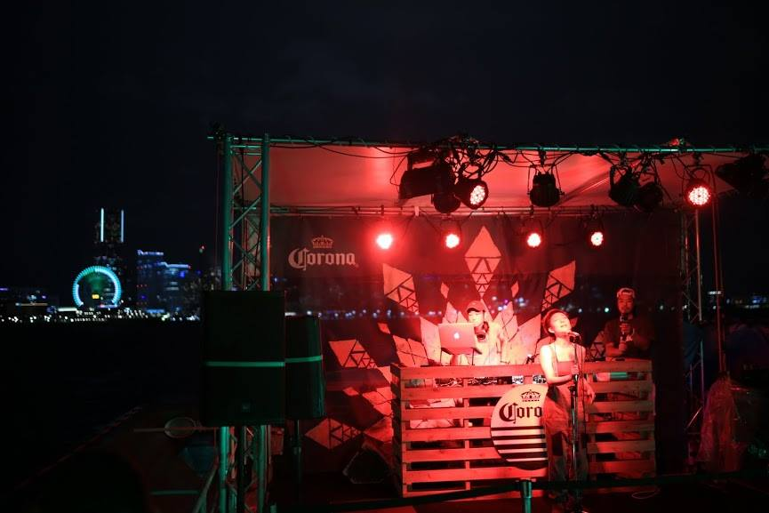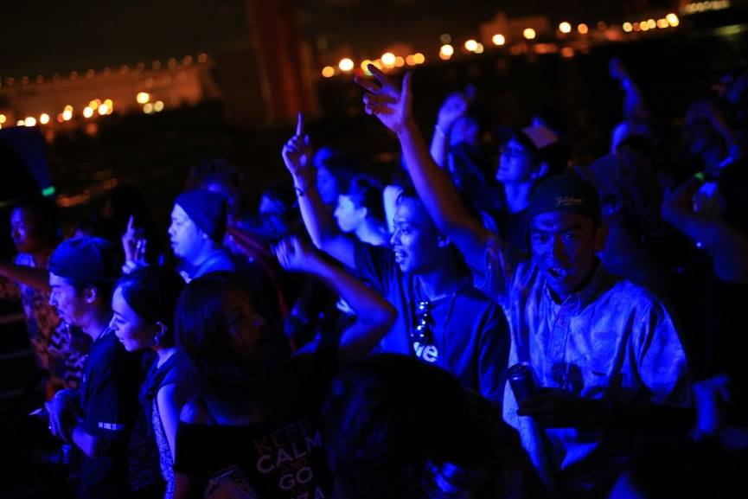

そして今回のGUESTは…
日本を代表するDJ/PRODUCERであるDJ HASEBE/DJ WATARIが登場！
当時CLUB通いしていたオーディエンスなら反応せざるをえないこの並び、そしてイベントプロデューサーでありMr.GET BACK!!ことRESIDENT DJ U-YAを筆頭に
”あの頃の空気感”を蘇らせます。
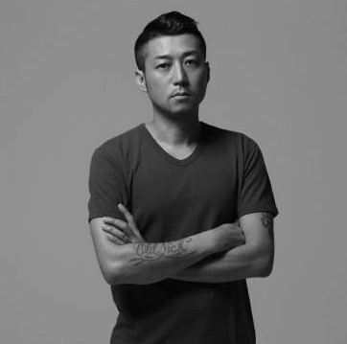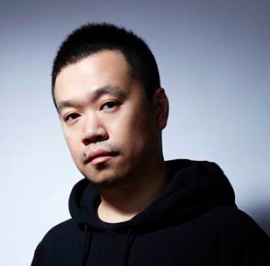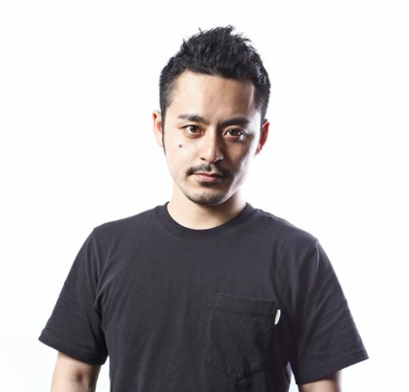
【詳細】
■公演
GET BACK!! 2000-2005s Black Music Only
■日程
2016年12月22日(木)
■時間
23:00-Late
■場所
渋谷 clubasia
■料金
当日 ¥3,000/1d w/f ¥2,000/1d
■ACT
-GUEST DJ-
HASEBE/WATARAI
-RESIDENT DJ-
U-YA
-DJ-
JUN/LIU/TIP/RED/WATARU/KAZUKI/ARAKI/KATTER
-MC-
BISCO/スナージ aka 丑神
■GET BACK!! Official HP
http://getback201003.wix.com/getback
■Support
サポートブランド”rule”オフィシャルサイト
http://rule.theshop.jp/
■DJ HASEBE
https://iflyer.tv/ja/artist/17590/
■DJ WATARAI
https://iflyer.tv/ja/artist/674/
■DJ U-YA
https://iflyer.tv/ja/artist/45741/

◎プレスのお問い合わせ先
株式会社アイリスエンターテインメント
広報担当:角田
住所:東京都渋谷区渋谷 1-8-13 GS ハイム宮益坂 1002
Tel:03-6805-1196 E-mail:u-ya@iris.jpn.com



